

ประกาศเทศบาลตำบลร่มเมือง

เรื่อง การโอนงบประมาณรายจ่ายประจำปี พ.ศ. 256๒

...............................................

ตามที่เทศบาลตำบลร่มเมือง อำเภอเมืองพัทลุง จังหวัดพัทลุง ได้ทำบัญชีโอนงบประมาณรายจ่ายประจำปี 256๒ ครั้งที่ ๔/256๒ ซึ่งได้รับอนุมัติจากผู้บริหารท้องถิ่นแล้ว เมื่อวันที่ ๘ สิงหาคม พ.ศ. 256๒ เทศบาลตำบลร่มเมือง จึงประกาศเพื่อให้ประชาชนได้ทราบต่อไป

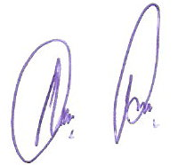 ประกาศ ณ วันที่ ๘ สิงหาคม พ.ศ. 256๒

(ลงชื่อ)

(นายสมพงษ์ ดอนเพ็งจันทร์)

นายกเทศมนตรีตำบลร่มเมือง

D อรอุษา โอนกองช่าง น.1